强台风“菲特”快报
2013年第 6 期
上 海 市 气 象 局
2013年10月07日02时 签发：雷小途

“菲特”最新动态
“菲特”已于7日1时15分在福建省福鼎市沙埕镇沿海登陆。今天02点中心位于福鼎市境内，北纬27.1度，东经120.2度，风力14级（42米/秒），气压965百帕，目前以18公里/小时的速度向西北偏西方向移动，强度迅速减弱。
受其外围螺旋雨带影响， 6日08时至7日02时，本市大部分地区普遍出现中到大雨，其中青浦南部25毫米，闵行23.4毫米，芦潮港22.7毫米，徐家汇12.1毫米。另外闵行出现8级阵风，浦东、宝山、崇明、奉贤沿海地区出现7级阵风。
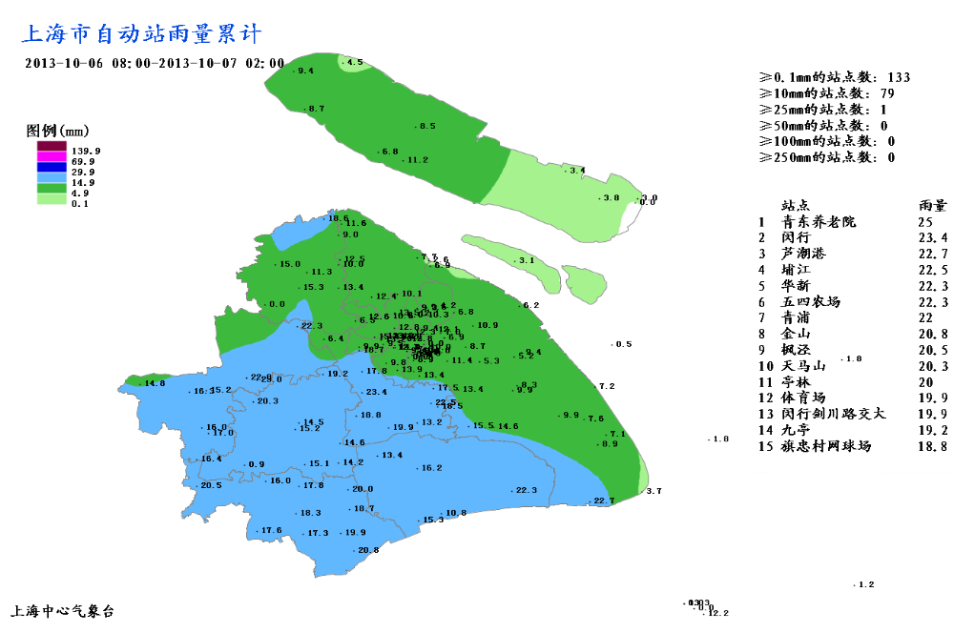

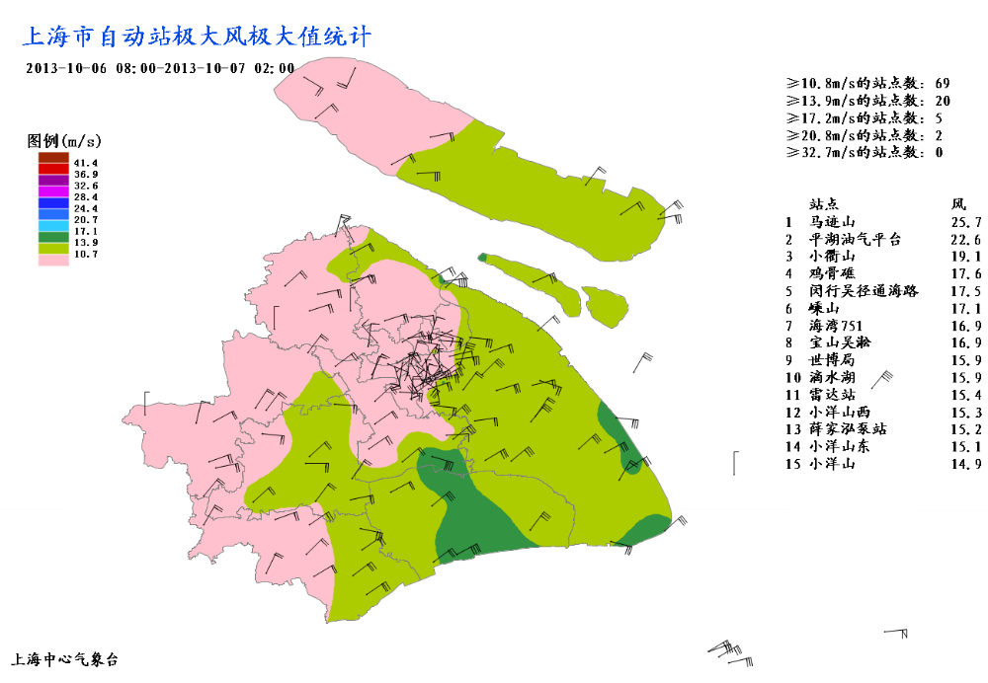

未来3小时本市阴有阵雨，雨量中等。洋山港区有8-9级东北阵风，崇明、浦东、奉贤、金山、宝山等沿岸地区有7-8级阵风，其他地区为6-7级阵风。
我们将密切关注，及时报告“菲特”的最新动态。
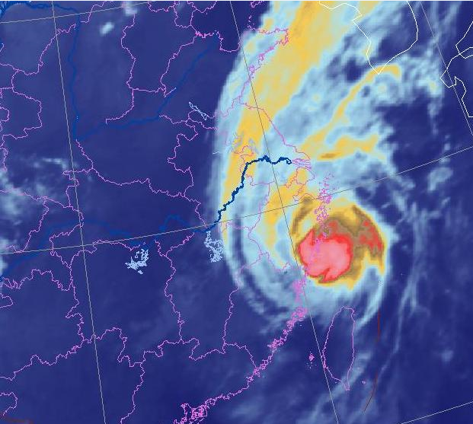

2013年10月7日02:02强台风“菲特”云图

